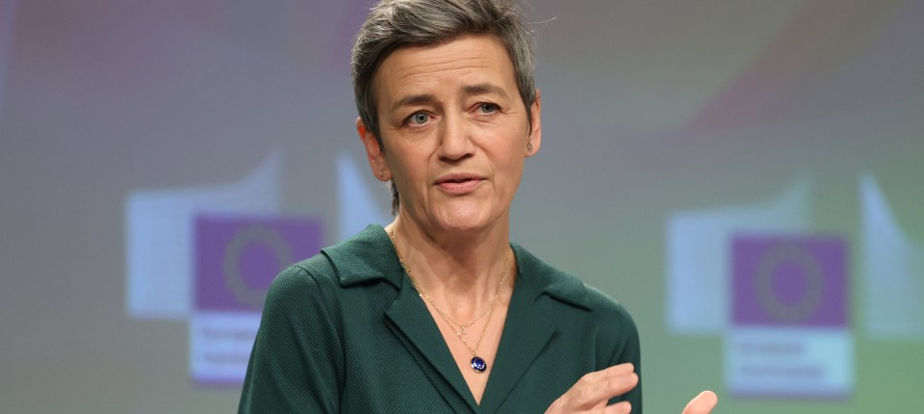

NEUES DIGITALGESETZ DER EUFreiheit für die Presse? Eher nicht
- EIN KOMMENTAR VON MICHAEL HANFELD
- -AKTUALISIERT AM -12:15
Bildbeschreibung einblenden
:

Das neue Digitalgesetz der EU hat große Mängel. Es vernachlässigt das Recht auf freie Rede und gibt den Plattformen zu viel Macht. Und zu Aufsichtschaos führt es auch.
- MERKEN
- 2
- 1

3 Min.
Als Jahrhundertwerk hat die EU-Kommission die beiden neuen europäischen Digitalgesetze ausgewiesen, den Digital Markets Act (DMA) und den Digital Services Act (DSA). Es sei ein gesetzgeberischer Meilenstein, heißt es aus Brüssel und Straßburg. Das Europaparlament hat dem DSA – zu deutsch: „Digitale Dienste Gesetz“ – am Dienstag zugestimmt. Die beiden Gesetze sollen noch in diesem Jahr in Kraft treten. Ihr Ziel lautet, ganz verknappt: In der digitalen Welt sollen dieselben Regeln gelten wie in der analogen.
Darauf werden insbesondere die Plattformkonzerne verpflichtet, die ja in Wahrheit das Internet sind: Alphabet, Amazon, Apple, Facebook, Meta, Microsoft. Garantie der Grundrechte, Rechtsstaatlichkeit, Verantwortung und Haftung für Inhalte, fairer Wettbewerb, Kampf gegen Kriminalität, Hass und Hetze und Fake News, all das steckt in den Gesetzen drin. Die Frage ist nur, ob sie unserer verfassungsmäßigen Ordnung entsprechen und – wer sie umsetzt.
Bei der Umsetzung sieht sich, wie nicht anders zu erwarten, die EU-Kommission selbst vorn. Die Mitgliedstaaten müssen Digitalkoordinatoren ernennen, die sich zu einem Board versammeln, der über grenzüberschreitende Fälle möglicher Gesetzesverstöße entscheidet. Das werden recht viele sein. Und sie sind vielschichtig, sie betreffen Medien-, Lizenz-, Kartell- und Strafrecht.
Bislang sind die Zuständigkeiten für die unterschiedlichen Fälle in Deutschland zwischen Bund und Ländern genau verteilt. Die Institutionen der Mitgliedstaaten, die sich bislang um Medienaufsicht kümmern, müssen sich nun aber einreihen. Und sollen sie dann alle – Bundesnetzagentur, Bundeskartellamt, Bundesamt für Justiz, Landesmedienanstalten – darauf warten, was der Koordinator sagt beziehungsweise welche Weisung er weitergibt? Für die Bundesrepublik ergibt sich dabei das besondere Problem, dass Medienaufsicht bei uns „staatsfern“ verfasst sein muss. Das ist die Digitalbürokratie der EU ganz und gar nicht. Davon war an dieser Stelle gerade die Rede.

Die Presseverbände monieren aber zurecht noch etwas ganz anderes. Während des Gesetzgebungsprozesses haben sie ihr Monitum immer wieder vorgetragen, wurden aber nicht gehört. Das neue „Grundgesetz fürs Internet“, als welches der Digital Services Act ausgegeben wird, „untergräbt“ nämlich „die Pressefreiheit auf digitalen Monopolplattformen“. So schreiben es der Medienverband der freien Presse (MVFP) und der Bundesverband Digitalpublisher und Zeitungsverleger (BDZV). Und sie liegen damit richtig.
Sie beziehen sich auf Artikel 12 des Digital Services Act, der von den Allgemeinen Geschäftsbedingungen großer Plattformen handelt. In diesen sollen die Konzerne „Angaben zu etwaigen Beschränkungen in Bezug auf die von den Nutzern bereitgestellten Informationen“ machen. Sie sollen „über alle Richtlinien, Verfahren, Maßnahmen und Werkzeuge, die zur Moderation von Inhalten eingesetzt werden, einschließlich algorithmischer Entscheidungsfindung und menschlicher Überprüfung“ informieren. Und sie sollen „die Rechte und berechtigten Interessen aller Beteiligten sowie die geltenden Grundrechte der Nutzer“ – „berücksichtigen“.
Das heißt: Erst kommen die AGB, dann kommen die Grundrechte. Verleger- und Journalistenverbände sind der berechtigten Überzeugung, dass das nicht reicht und es umgekehrt formuliert sein müsste – erst die Grundrechte, hier also die Pressefreiheit, dann die AGB. Nur so sei wirksam zu verhindern, dass die Plattformkonzerne nach ihrem Gutdünken legale Inhalte blockieren und löschen und also die freie Presse behindern. „Legale Presse“, so die Verbände, „die offline verbreitet werden darf“, müsse man „online gegen Zensur großer Plattformen wie Facebook in Schutz“ nehmen. Bei Sperrungen von Presseinhalten „auch die Pressefreiheit zu berücksichtigen“ schaffe keinen hinreichenden Schutz.
Hier geht es nicht um Feinheiten, es geht ums Grundsätzliche. „Die Grenzen der Pressefreiheit, aber auch der Informationsfreiheit der Leser sind die allgemeinen Gesetze und nicht engeren allgemeinen Geschäftsbedingungen digitaler Großkonzerne“. Nach den AGB entscheide Facebook „beispielsweise, ob Facebook-Nutzer legale Presseartikel über die Möglichkeit eines Laborunfalls als Corona-Ursache zu Gesicht bekommen oder nicht.“ Dass die EU-Gesetzesmacher auf diesen Punkt nicht eingegangen sind, ist fatal, eine Nachbesserung wäre dringend vonnöten. Aber die EU wird erst einmal damit beschäftigt sein, ihre Digitalaufsicht zu ordnen. Das können die Plattformkonzerne in Ruhe abwarten.

vor 17 Minuten
Die EU in ihrer jetzigen Form und vor allem die EU-Kommission entwickeln sich immer mehr hin zu autoritären Strukturen. Grundrechte, Meinungs-, Presse- und Gesinnungsfreiheit werden eingeschränkt, gekappt. Das "Diktat" von oben feiert furchtbare Urständ. Eine derartige Entwicklung bedroht den freiheitlich-demokratischen Rechtsstaat in seiner Substanz. Nein, das wird nicht klappen ! Darf so nicht geschehen.
link
flag
fbapistella
vor 32 Minuten
Diese Entwicklungen bereiten mir zunehmend Sorge.
Minderheiten bestimmen im Diskurs wer was und wie sagen darf, meinungsbildenden Konzerne mit Quasimonopol unterdrücken nicht nur berechtigte Kritik an ihrem Geschäftsgebaren.

